附件1：
土壤污染责任人认定工作流程图
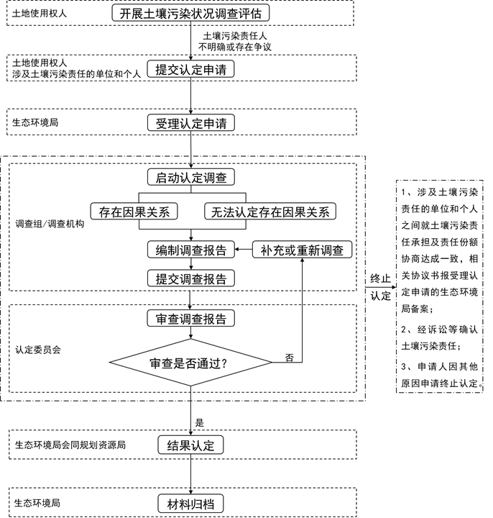
附件2：
土壤污染责任人认定申请表
地块名称
地块地址
地块范围 | 说明四至边界及拐点坐标。
土地使用权人
□申请单位  □申请个人 |  | □组织机构代码  □身份证号 | 附复印件。
法定代表人（单位适用）
联系人 |  | 联系电话
地块规划用途 |  | 地块面积（m²）
涉及土壤污染及责任人认定的相关情况说明 | 包括但不限于以下内容：  （1）地块概况：现状以及历史企业概况；  （2）污染概况：主要污染物浓度及超标情况、污染范围及深度、风险评估开展情况；  （3）土壤污染状况调查报告或者土壤污染风险评估报告中提出的涉及土壤污染责任的单位和个人。
承诺内容 | 本人/单位郑重承诺：  此次提供的全部资料、数据及内容真实有效，绝不弄虚作假。如有违反，愿意为提供虚假资料和信息引发的一切后果承担全部法律责任。  承诺人/单位： （公章）  年 月 日

附件3：
土壤污染责任人认定调查延期申请单
接收日期 |  | 接收编号
项目名称
调查机构名称
项目负责人
联系人 |  | 联系电话
联系地址
延期原因
延长时间 | 延长XX工作日至XXXX年XX月XX日
项目负责人签字 | 年 月 日
生态环境局意见  （盖章） | 年 月 日
规划资源局意见  （盖章） | 年 月 日
备注：本表一式三份。一份由生态环境局保管，一份由规划资源局保管，一份由第三方调查机构保管。

附件4：
土壤污染责任人认定调查报告提交单

土壤污染责任人认定委员会:

根据 市/区生态环境局会同自然资源局之委托，本单位/本调查组自 年 月 日至 年 月 日对 （认定项目名称） 进行了土壤污染责任人认定调查并编制调查报告，现报上，请予审查。

报送材料清单：（1）调查报告
（2）其他相关材料

调查组/调查机构（签字或盖章）
XXXX年XX月XX日

附件5：
土壤污染责任人认定委员会审查意见表
报告名称
项目名称
申请单位/个人
是否具有因果关系 | □具有因果关系 □无法认定 □其他
因果关系/无法认定类型
调查组/调查机构
报告负责人
对审查项目的总体评价：
□审查通过
□审查不通过，建议开展补充调查
□审查不通过，建议开展重新调查
审查意见
（1）调查报告提出的事实是否清楚、证据是否确实充分、适用法律是否正确；
（2）调查程序是否合法合规；
（3）是否通过审查的结论。
（本栏不够可附页）
认定委员会签名
审查时间 | 年 月 日

附件6：
土壤污染责任人认定调查报告审查整改意见单

（调查组、调查机构） :

经 土壤污染责任人认定委员会审查， （认定项目名称）需要开展补充/重新调查工作。具体意见如下：
- 请按照认定委员会审查意见表和认定委员会个人意见表（见附表），对调查报告材料进行修改。
- ……

请你单位在收到审查修改要求后，尽快开展补充/重新调查工作，并于30个工作日内（即20XX年XX月XX日前）重新提交调查报告。

土壤污染责任人认定委员会（签字或盖章）
XXXX年XX月XX日

附件7：
土壤污染责任人认定调查报告工作补充情况表
地块名称
申请单位/个人
申请人类型 | □建设用地使用权人  □涉及土壤污染责任的单位  □涉及土壤污染责任的个人
调查组/调查机构
调查报告负责人
认定委员会成员
认定委员会意见 |  | 工作补充情况
报告负责人签字 | 年 月 日
本页不够可附页。

附件8：
土壤污染责任人认定调查报告审查意见提交单

（XX生态环境局/规划资源局）:

本认定委员会于 年 月 日对 （认定项目名称） 土壤污染责任人认定调查报告组织审查并通过，现报上，请予审查。

报送材料清单：（1）调查报告
（2）审查意见表
（3）其他相关材料

土壤污染责任人认定委员会（签字或盖章）
XXXX年XX月XX日

备注：本提交单向生态环境局/规划资源局各提交一份。

附件9：
土壤污染责任人认定终止申请表
申请单位（个人）
地块名称
接收时间、接受编号
受理单位
受理时间
调查组/调查机构
联系人 |  | 联系电话
联系地址
终止认定申请原因：

申请人/单位  （签字或盖章） | 年 月 日
生态环境局意见  （盖章） | 年 月 日
规划资源局意见  （盖章） | 年 月 日
备注：本表一式三份。一份由生态环境局保管，一份由规划资源局保管，一份由申请人保管。

附件10：
土壤污染责任人认定归档材料清单
工作阶段 | 提交材料 | 数量
申请阶段 | 土壤污染责任人认定申请表 | 1
申请阶段 | 涉及土壤污染及责任人认定的相关信息和线索 | 1
申请阶段 | 生态环境局会同同级规划资源局要求提供的其他相关材料 | 1
申请阶段 | 土壤污染责任人认定调查报告归档版（盖章扫描电子版本） | 1
申请阶段 | 土壤污染责任人认定调查报告提交单 | 1
审查阶段 | 土壤污染责任人认定委员会审查意见表 | 1
审查阶段 | 土壤污染责任人认定调查报告审查结果提交单 | 1
认定阶段 | 关于XX地块土壤污染责任人认定结果的通知 | 1
其他材料 | 会议签到单 | 1
其他材料 | 人员签到单 | 1
其他材料 | 会议现场照片 | 1
备注：
（1）若延长调查期限，《土壤污染责任人认定调查延期申请单》《土壤污染责任人认定调查延期告知单》等材料应一并归档；
（2）调查报告未通过审查的，《审查整改要求》《土壤污染责任人认定调查报告工作补充情况表》等材料应一并归档；
（3）电子版与纸质版报告应内容完全一致，需签字盖章部分应扫描后纳入电子版报告；
（4）相关鉴定评估材料电子版本（如有）可同步提交；
（5）委托第三方调查机构开展土壤污染责任人认定调查的，第三方调查机构应留存一份；
（6）涉及土壤污染责任的单位和个人之间就土壤污染责任承担及责任份额协商达成一致，相关协议书及土壤污染责任人认定终止申请表报受理认定申请的生态环境局备案。

